____林園___國中____110____年___1___學期____2___次月考第___1__份
一.是非題
1. | 2. | 3. |  | 4. | 5.
o | x | o |  | x | x
7M林園110010201 | 7M林園110010202 | 7M林園110010203 |  | 7M林園110010204 | 7M林園110010205
6.
o
7M林園110010206
二.選擇題
1. | 2. | 3. |  | 4. | 5.
D | C | A |  | B | B
7M林園110010207 | 7M林園110010208 | 7M林園110010209 |  | 7M林園110010210 | 7M林園110010211
6.
A
7M林園110010212

三.填充題
1. | 2. | 3. |  | 4. | 5.
6 | 2³x5x7 | $2^{3}$x7 |  | 2³x3²x5³x7⁴x11 | $\frac{-5}{6}$<$\frac{-2}{3}$<$\frac{-7}{12}$
7M林園110010213 | 7M林園110010214 | 7M林園110010215 |  | 7M林園110010216 | 7M林園110010217
6. | 7. | 8. |  | 9. | 10.(1)
$$\frac{9}{7}$$ | -31 | 95 |  | 4 | a=9
7M林園110010218 | 7M林園110010219 | 7M林園110010220 |  | 7M林園110010221 | 7M林園110010222
10.(2) | 11.
b=12 | 36
同上 | 7M林園110010223
三.計算題
1. |  |  | 2.
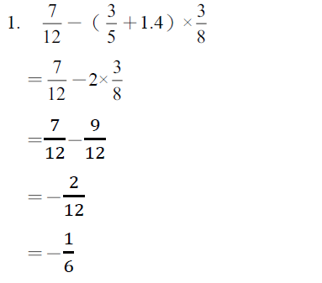 |  |  | 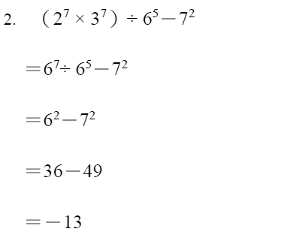
7M林園110010224 |  |  | 7M林園110010225
3. |  |  | 4.
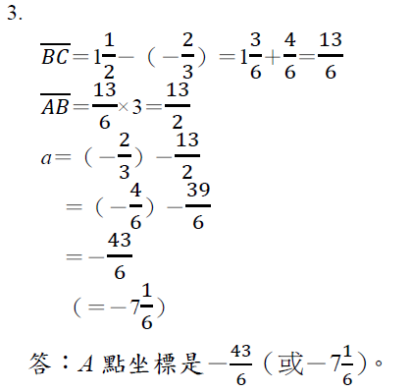 |  |  | 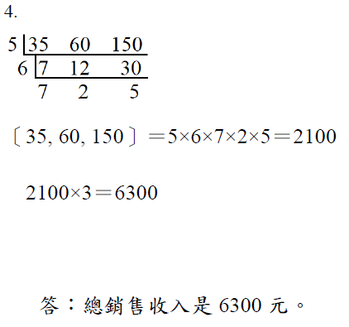
7M林園110010226 |  |  | 7M林園110010227

